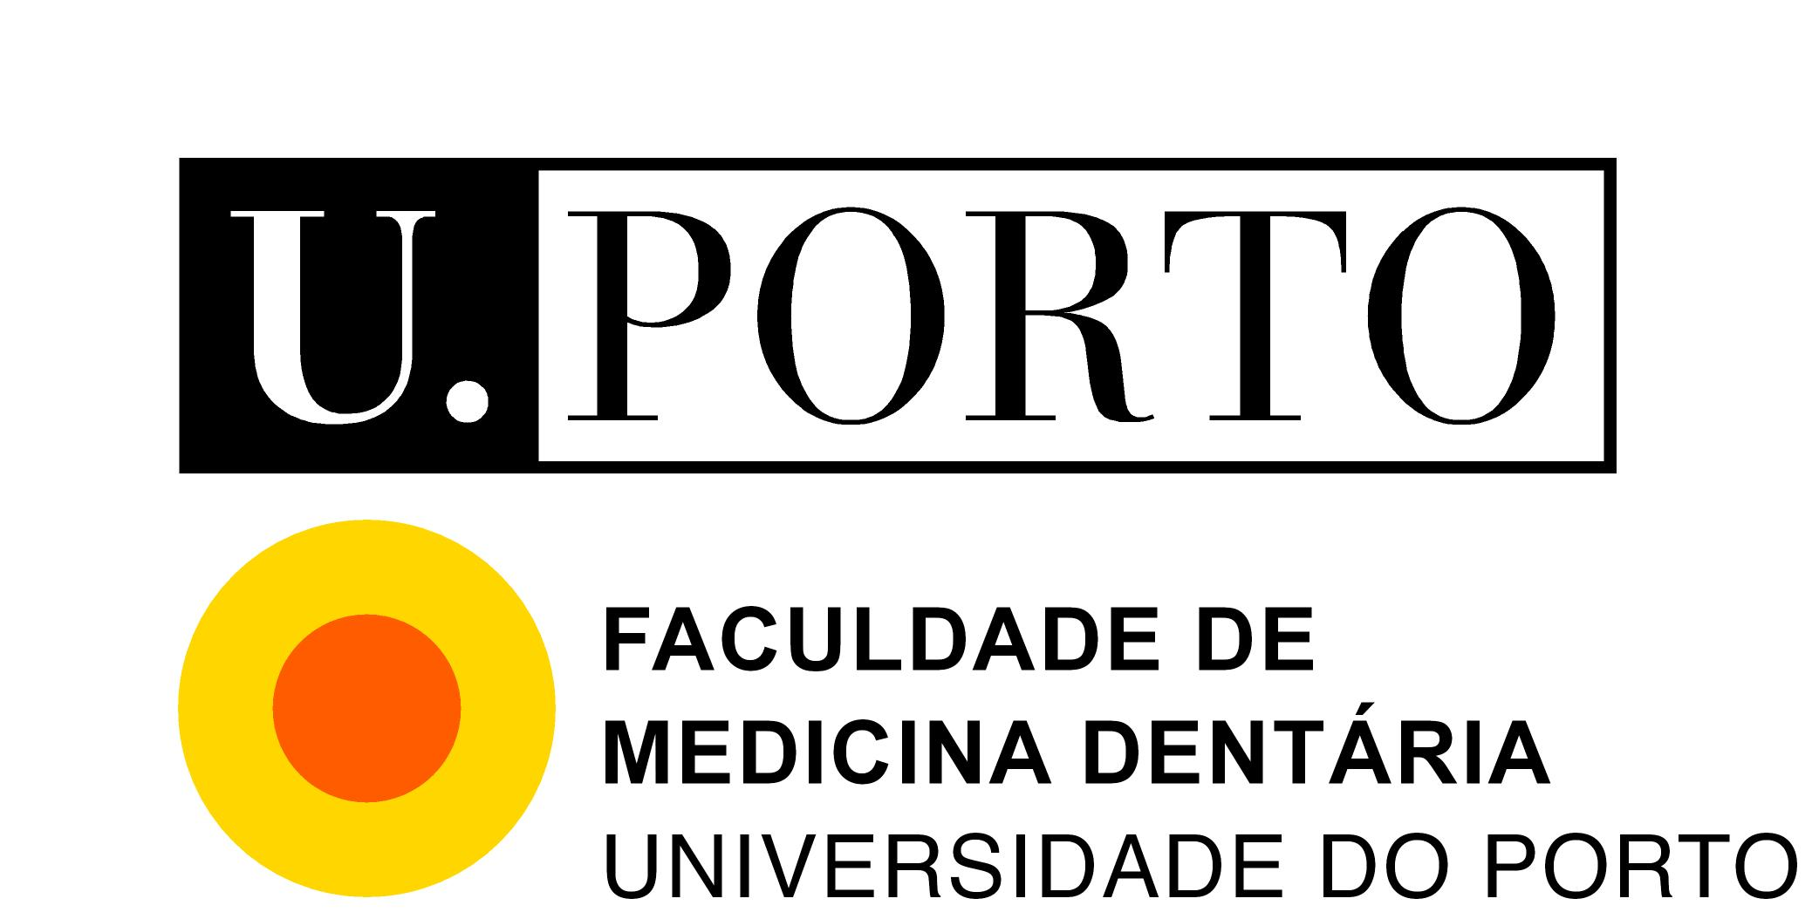

Mestrado Integrado de Medicina Dentária

Artigo de Investigação

INFLUÊNCIA DO PERFIL ACADÉMICO NOS COMPORTAMENTOS DE SAÚDE ORAL E ALIMENTARES

Autor
João André Silvino Rua
Aluno do 5º Ano do Mestrado Integrado de Medicina Dentária
lmd06054@fmd.up.pt; joaoasrua@gmail.com
+351 912 156 045

Orientador
Prof. Doutor Álvaro Amadeu Ferreira de Azevedo
Professor de Epidemiologia e Bioestatística I e II
aazevedo@fmd.up.pt

Coorientadora
Prof. Doutora Maria de Lurdes Ferreira Lobo Pereira
Professora de Medicina Dentária Preventiva e Saúde Oral Comunitária I, II e III
mpereira@fmd.up.pt

Porto, 2013/2014
AGRADECIMENTOS

Aos meus Orientadores,
O Prof. Doutor Álvaro Azevedo e a Prof. Doutora Maria de Lurdes Pereira, agradeço todo o profissionalismo, dedicação, disponibilidade, respeito e compreensão demonstrados em todas as fases de desenvolvimento desta investigação.

Aos meus Pais e à minha Irmã,
Por todo o amor e carinho, pela educação cimentada nos valores fundamentais e por serem o ponto de abrigo em dias de tempestade.

Aos meus Avós,
Por todos os momentos simples e conselhos sábios, próprios de quem aprendeu muito com a vida.

Aos meus Amigos e Colegas,
Por toda a amizade, toda a partilha e momentos de união que tornaram esta passagem inesquecível.

Aos Docentes e não docentes da FMDUP,
Agradeço todos os ensinamentos que me fizeram crescer, tanto a nível profissional, como pessoal.

À Márcia,
Por todo o amor, infinito amor, carinho, respeito e amizade. Por ser a luz que me acompanha todos os dias e noites de luta, sempre disposta a iluminar o caminho. Sem ela, este caminho teria sido muito mais difícil.

ÍNDICE GERAL

Agradecimentos | I
Resumo | IV
Abstract | V
1. Introdução | 1
2. Materiais e Métodos | 3
3. Resultados | 4
3.1. Descrição da amostra | 4
3.2. Estudo de comportamentos de saúde oral | 5
3.3. Estudo de comportamentos alimentares | 13
4. Discussão | 17
5. Conclusões | 21
6. Bibliografia | 22
7. Anexos | 24

ÍNDICE DE TABELAS

Tab. I - Análise das questões mais relevantes | 6

ÍNDICE DE FIGURAS

Fig. 1 - Caracterização dos estudantes inquiridos, segundo o género. | 4
Fig. 2 - Caracterização da amostra, segundo os anos curriculares correspondentes a cada Instituição. | 5
Fig. 3 - Marcação de consultas de rotina pelos estudantes das duas Instituições | 6
Fig. 4 - Motivo da última consulta dos estudantes das duas Instituições | 7
Fig. 5 - Nº de escovagens diárias pelos estudantes das duas Instituições | 8
Fig. 6 - Nº de escovagens diárias entre os anos curriculares do ISMAI | 8
Fig. 7 - Uso de fio dentário ou escovilhão pelos estudantes das duas Instituições | 9
Fig. 8 - Uso de fio dentário ou escovilhão pelos estudantes da FMDUP | 10
Fig. 9 - Uso de produtos para bochechar pelos estudantes das duas Instituições | 11
Fig. 10 - Perspetiva de saúde oral nos estudantes das duas Instituições | 12
Fig. 11 - Perspetiva de saúde oral nos diferentes anos curriculares | 12
Fig. 12 - Consumo de alimentos carioestáticos nas duas Instituições | 13
Fig. 13 - Consumo de alimentos cariogénicos sólidos entre os estudantes das duas Instituições | 14
Fig. 14 - Consumo de açúcar entre os diferentes anos curriculares da FMDUP | 15
Fig. 15 - Consumo de alimentos cariogénicos líquidos entre os estudantes das duas Instituições | 15
Fig. 16 - Consumo de alimentos light entre os estudantes das duas Instituições | 16

RESUMO

Introdução: Os comportamentos de saúde e os comportamentos alimentares são determinados pelos conhecimentos e atitudes, pela influência de terceiros e ainda por aspetos fisiológicos, culturais, psicológicos e sociais. Dos estudantes de Medicina Dentária, como futuros prestadores de cuidados de saúde oral, espera-se que sirvam de exemplo aos seus pacientes, familiares e amigos bem como assegurar a manutenção da saúde oral deles. As atitudes dos estudantes, em relação à própria saúde oral, afetam os seus hábitos e, possivelmente, têm influência na melhoria da saúde oral dos seus pacientes.
Objetivos: Com o presente estudo pretende-se dar um contributo na caracterização e comparação dos comportamentos determinantes da saúde oral em estudantes de medicina dentária, face a outros do ensino superior sem afinidade à temática em estudo e avaliar a influência da evolução do percurso académico na alteração dos diferentes hábitos.
Metodologia: Neste estudo de prevalência participaram 178 estudantes universitários de forma voluntária e confidencial, que responderam a um questionário que compreendia questões sobre comportamentos e hábitos de saúde oral e alimentares. A análise estatística foi efetuada através do programa informático Statistical Package for Social Sciences (V.₂₂), tendo sido utilizado as tabelas de referência cruzada e testes de qui-quadrado de Pearson. Os níveis de significância foram determinados para valores de p<0,05.
Resultados: Cerca de 87,7% dos estudantes consideram a sua saúde oral como aceitável ou boa. Nos comportamentos de saúde oral, existem diferenças estatisticamente significativas (p<0,05) no número de escovagens realizadas diariamente, no número de utilizações diárias de fio dentário ou escovilhão e na utilização de produtos para bochechar. Nos comportamentos de consumo alimentar, existem diferenças estatisticamente significativas (p<0,05) associadas ao consumo de alimentos cariogénicos sólidos e ao consumo de açúcar. Não existem diferenças estatisticamente significativas nos restantes itens avaliados (p>0,05).
Conclusões: Existem comportamentos de saúde oral e alimentares que podem refletir a influência do percurso académico, no entanto, o comportamento preventivo dos estudantes pode e deve ser melhorado.

PALAVRAS CHAVE: Comportamentos de saúde, comportamentos de saúde oral, comportamentos alimentares, estudantes universitários, educação, perfil académico.

ABSTRACT

Introduction: Health and food behaviours are determined by knowledge and attitudes, people’s influence and by physiological, cultural, psychological and social aspects. Dental students, as future providers of dental care, are expected to be a role model for their patients, family members and friends and ensure their awareness of oral health maintenance. Attitudes of dental students toward their own oral health affect their oral health habits and also have possible influence on the improvement of the oral health of their patients.
Objectives: The aim of the present study is to characterize and compare determinant oral health behaviours of dental students and other university students, from a different area of knowledge, to gather data about the influence of the academic course in the different habits.
Material and methods: 178 voluntary students were invited to participate in this study, and answered to a confidential survey structured with questions about oral health and food behaviours. The statistical analyses were performed with Statistical Package for Social Sciences (V.₂₂) and were used cross table references and Pearson qui-square tests and a p value of less than 0,05 was considered statistically significant.
Results: About 87,7% of the students consider their oral health acceptable or good. In the oral health behaviours there are statistically significant differences (p<0,05) in the number of diary tooth cleaning practices, in the number of the diary dental floss and/or interdental brushes uses and in the use of oral rinse products. There are also statistically significant differences (p<0,05) in food behaviours which are associated with the consume of solid cariogenic food and sugar. There are not statistically significant differences in the remaining evaluated items (p>0,05).
Conclusion: The results of this study showed that there are oral health and food behaviours which can be influenced by the academic course. However, the preventive students’ behaviour can and should be improved.

KEY WORDS: Health behaviour, oral health behaviour, eating behaviour, university students, education, academic profile.
1. Introdução

Os comportamentos de saúde são descritos como as atividades desenvolvidas pelas pessoas, com o objetivo de proteger, promover ou manter a saúde e prevenir a instalação de doenças (1). Os principais fatores que podem influenciar estes comportamentos, a nível individual e comunitário, são determinados pelos conhecimentos, crenças, valores, atitudes, habilidades e materiais, pelo estatuto económico, o tempo, e pela influência dos familiares, amigos, colegas, líderes de opinião e pelos os próprios profissionais de saúde (1-3).
A alimentação, nomeadamente, os comportamentos alimentares são um fator determinante para a saúde. Pensa-se que as pessoas desenvolvem uma relação com os alimentos, sendo descrita como “atitude alimentar”, visto que estes comportamentos alimentares estão também associados a sentimentos, crenças e pensamentos, para além dos aspetos fisiológicos, culturais, psicológicos e sociais (4).
Dos estudantes de Medicina Dentária, como futuros prestadores de cuidados de saúde oral, espera-se que sirvam de exemplo aos seus pacientes, familiares e amigos bem como assegurar a manutenção da saúde oral deles. As atitudes dos estudantes, em relação à própria saúde oral, afetam os seus hábitos e, possivelmente, têm influência na melhoria da saúde oral dos seus pacientes (3, 5).
Os estudantes do ensino superior público apresentam frequentes alterações nos comportamentos alimentares e, em Portugal, esta classe estudantil foi identificada como a mais insatisfeita com o controlo de ganho e perda de peso (6). Estas alterações podem ser explicadas pelos inapropriados hábitos alimentares, como saltar refeições, ingestão excessiva de gorduras e insuficiente de fruta e vegetais (7) e ainda devido aos horários das aulas e à disponibilidade de alimentação adequada no interior das instalações, o que pode permitir o recurso a alimentos do tipo “fast food” e “snack” (8). Alguns autores também referem que os estudantes da área médica, devido à excessiva carga de estudo e trabalho, associado a mudanças nos períodos de sono, estão mais susceptíveis a alterações nos comportamentos alimentares (9, 10).
A dieta influencia o estado de saúde oral (11). A erosão dentária está associada ao consumo de alimentos e bebidas com características ácidas, principalmente devido à frequência de ingestão e menos devido ao total consumido, e esta erosão tende a ocorrer em indivíduos com boa higiene oral (12, 13). O fator etiológico mais importante no aparecimento de doença periodontal é a presença de placa bacteriana. O elevado consumo de sacarose está associado ao aumento do volume da placa bacteriana, devido à produção de glucanos extracelulares, sendo que o volume da placa está fortemente associado ao aparecimento de gengivite (12). O desenvolvimento de cárie dentária não pode ocorrer na ausência de carbohidratos de dieta fermentáveis, pois estes, pela ação de ácidos orgânicos, provocam uma queda no pH da placa bacteriana para valores críticos aproximados de 5.5, provocando a desmineralização do dente, sendo, por isso, caracterizada como uma doença associada à dieta (12, 14), mas também influenciada pela susceptibilidade dos dentes, pela presença e tipo de bactérias e pela quantidade e qualidade das secreções salivares (11, 15).
Em Portugal, tanto quanto se sabe, existem poucos estudos publicados abordando esta temática, na área da saúde oral, com estudantes universitários. Será pertinente determinar de que forma a educação médico-dentária por si só, ajuda a moldar comportamentos e atitudes de saúde oral e comportamentos alimentares em estudantes de medicina dentária em comparação com estudantes que recebem diferente formação.
Com o presente estudo pretende-se dar um contributo na caracterização e comparação dos comportamentos determinantes da saúde oral e alimentares em estudantes de medicina dentária, face a outros do ensino superior sem afinidade à temática em estudo. Pretende-se, igualmente, avaliar a influência da evolução do percurso académico na alteração dos diferentes hábitos.

2. Materiais e métodos

O presente estudo foi autorizado pela Comissão de Ética da Faculdade de Medicina Dentária da Universidade do Porto (FMDUP) e pela Comissão de Ética do Instituto Superior da Maia (ISMAI).
Todos os estudantes que frequentavam o 1º, 2º e 3º ano do Mestrado Integrado em Medicina Dentária (MIMD) na FMDUP e todos os estudantes que frequentavam o 1º, 2º e 3º ano do curso de Turismo no ISMAI, no ano letivo de 2013 / 2014 foram convidados a participar neste estudo.
Foram distribuídos 178 questionários, de forma aleatória e não consecutiva, tendo sido pedido a cada participante para responder ao questionário afastado dos restantes participantes. O questionário (anexo 1) compreendia questões sobre comportamentos, hábitos de saúde oral e hábitos alimentares. Este instrumento de avaliação foi aplicado em sala de aula, após informação aos participantes sobre a natureza e objetivos da investigação, liberdade de participação e garantia de confidencialidade.
Os dados recolhidos foram inseridos numa base de dados informática e a sua análise estatística foi efectuada através do programa Statistical Package for Social Sciences (SPSS, v. 22), tendo sido efetuada a análise descritiva das amostras; a análise de frequências e das relações bi-variadas, entre as duas populações de estudantes, através de tabelas de referência cruzada e avaliou-se a associação entre variáveis qualitativas independentes através de testes de qui-quadrado de Pearson. Os níveis de significância foram determinados para valores de p<0,05, e os valores p foram ajustados pelo método de Bonferroni.

3. Resultados
3.1. Descrição da amostra
A amostra foi constituída por 178 estudantes, dos quais 118 (66,3%) eram do sexo feminino e 60 (33,7%) pertenciam ao sexo masculino.
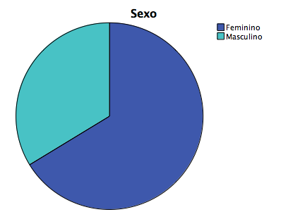
Fig. 17 - Caracterização dos estudantes inquiridos, segundo o género.

A média de idades dos estudantes da FMDUP era de 19,77 anos (máximo: 34 anos, mínimo: 17 anos, desvio padrão: 2,086 anos), e nos estudantes do ISMAI a média de idades era de 21,26 anos (máximo: 43, mínimo:18, desvio padrão: 3,636 anos).
Na FMDUP a amostra foi constituída por 93 (52,2%) participantes, dos quais 35 (19,7%) pertenciam ao 1º ano, 31 (17,4%) pertenciam ao 2º ano e 27 (15,2%) pertenciam ao 3º ano. No ISMAI a amostra foi constituída por 85 (47,8%) participantes, dos quais 32 (18,0%) pertenciam ao 1º ano, 16 (9,0%) pertenciam ao 2º ano e 37 (20,8%) pertenciam ao 3º ano.

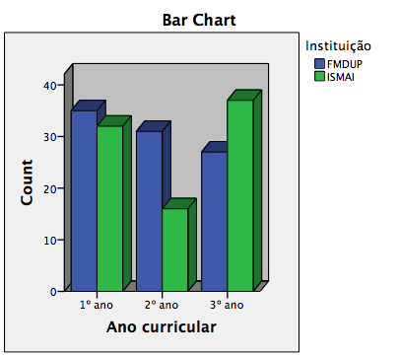
Frequência absoluta
Fig. 18 - Caracterização da amostra, segundo os anos curriculares correspondentes a cada Instituição.

3.2. Estudo de comportamentos de saúde oral
A análise dos dados mostra, de uma forma geral, que os estudantes da FMDUP e do ISMAI apresentam comportamentos de saúde oral positivos. Considerando apenas as questões mais relevantes (Tab. I), observa-se que todas as respostas indicam bons cuidados de saúde oral, excetuando o uso de fio dentário ou escovilhão em que cerca de 79,1% dos estudantes referem, no máximo, o uso ocasional.
 |  | n | %
Q6 - Alguma vez foi ao dentista? | Sim | 174 | 98,3
Q7 - Nº de consultas por ano | 1 – 2 vezes | 118 | 73,7
Q8 - Consultas de rotina | Sim | 107 | 60,8
Q9 - Motivo da última consulta | Rotina  Tratamentos dentários | 120 | 69,0
Q10 - Nº de escovagens por dia | 2 vezes | 90 | 51,1
Q11 – Momentos de escovagem | Após pequeno almoço | 164 | 93,2
 | Após almoço | 81 | 46,0
 | Após jantar | 171 | 97,2
Q12 – Uso de fio dentário ou escovilhão | Nunca usa  Ocasionalmente | 140 | 79,1
Q13 - Produtos para bochechar | Nunca usa  Ocasionalmente | 140 | 78,7
Q14 – Perspetiva de saúde oral | Aceitável  Boa | 178 | 87,7
Tab. I - Análise das questões mais relevantes

Nas questões 8 e 9, relacionadas, respetivamente, com a marcação de consultas de rotina e motivo da última consulta no dentista, observa-se que não existe uma relação estatisticamente significativa (p>0,05), com as Instituições (Fig. 3 e Fig. 4), nem entre os diferentes anos curriculares da FMDUP e do ISMAI.

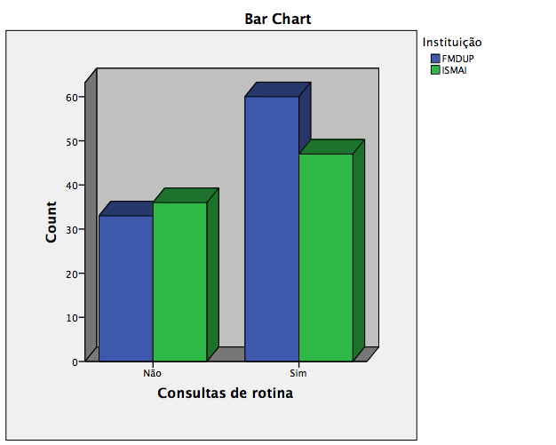
Frequência absoluta

Fig. 19 - Marcação de consultas de rotina pelos estudantes das duas Instituições
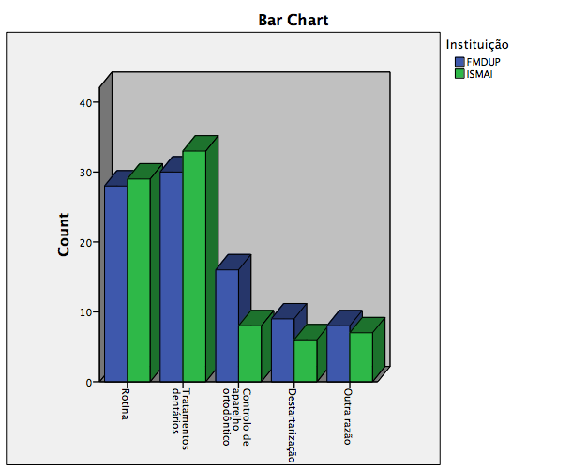
Frequência absoluta

Fig. 20 - Motivo da última consulta dos estudantes das duas Instituições

A questão 10, respeitante ao número de escovagens por dia, permite observar uma relação estatisticamente significativa (p<0,05) com as instituições. Assim, os estudantes da FMDUP tendem a escovar duas vezes por dia, e os estudantes do ISMAI, três vezes ao dia (Fig. 5). Uma avaliação aos diferentes anos curriculares permite observar que não existe uma relação estatisticamente significativa entre os três anos da FMDUP (p>0,05), no entanto, o mesmo não acontece entre os anos curriculares do ISMAI, onde existe uma forte e direta relação entre os alunos do 1º ano e a realização de 2 escovagens diárias e uma forte e direta relação entre os alunos do 3º ano e a realização de 3 escovagens por dia, p<0,001 (Fig. 6).

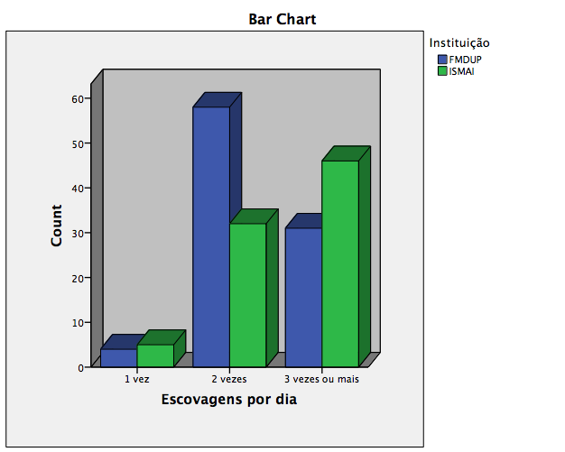
Frequência absoluta

Fig. 21 - Nº de escovagens diárias pelos estudantes das duas Instituições

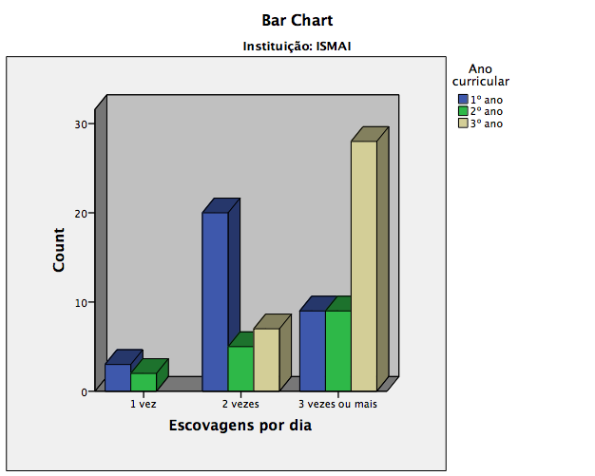
Frequência absoluta

Fig. 22 - Nº de escovagens diárias entre os anos curriculares do ISMAI

Na questão 12, relativa à utilização de fio dentário ou escovilhão, admitindo (p<0,2), verifica-se que existe uma relação estatisticamente significativa com o tipo de instituição, na medida em que os estudantes do ISMAI tendem a utilizar menos estes meios auxiliares de higiene oral, ao contrário dos estudantes da FMDUP que se apresentam mais predispostos (Fig. 7). Na avaliação entre anos curriculares de cada uma das Instituições, verifica-se que entre os três primeiros anos do ISMAI não existe uma relação estatisticamente significativa (p>0,05) quanto à frequência no uso de meios auxiliares de higiene oral. , Por outro lado, verifica-se entre os diferentes anos curriculares da FMDUP, uma relação estatisticamente significativa (p<0,003), onde o uso de fio dentário ou escovilhão se faz essencialmente, uma vez por dia entre os alunos do 2º ano, e entre os estudantes do 3º ano, mais do que uma vez ao dia (Fig. 8).

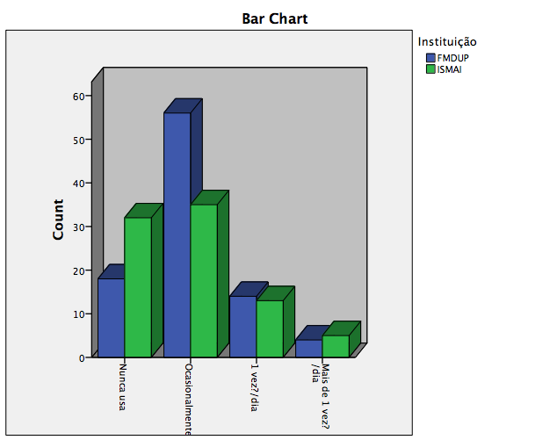
Frequência absoluta

Fig. 23 - Uso de fio dentário ou escovilhão pelos estudantes das duas Instituições
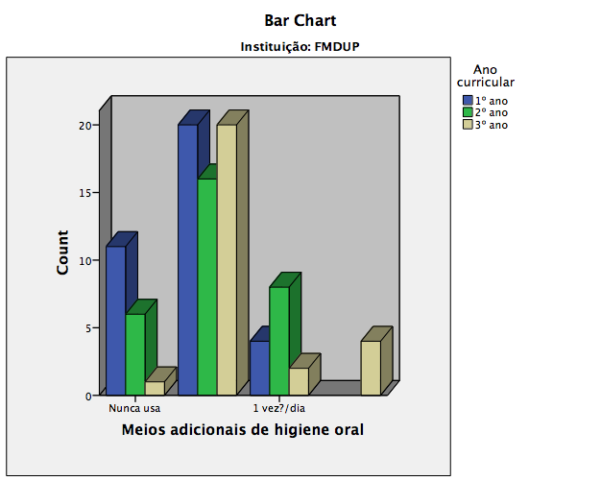
Frequência absoluta

Fig. 24 - Uso de fio dentário ou escovilhão pelos estudantes da FMDUP

Na questão 13, relativa à utilização regular de produtos para bochechar, verifica-se que existe uma relação estatisticamente significativa com o tipo de instituição (p<0,05). Os estudantes do ISMAI apresentam uma utilização predominantemente diária, e os estudantes da FMDUP revelam um uso ocasional (Fig. 9). No entanto, não existem diferenças estatisticamente significativas entre os anos curriculares das duas Instituições (p>0,05).

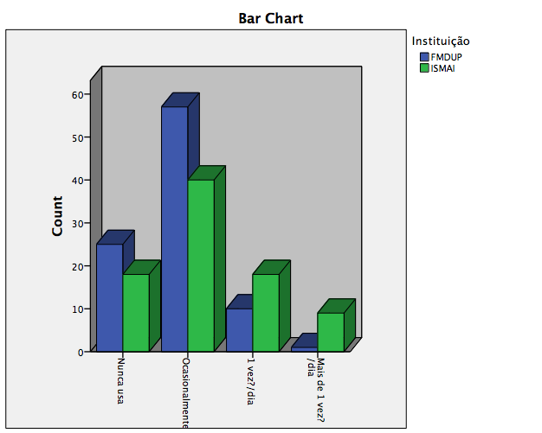
Frequência absoluta

Fig. 25 - Uso de produtos para bochechar pelos estudantes das duas Instituições

Na questão relativa à autoavaliação da saúde oral (Q14), observa-se que não existem diferenças estatisticamente significativas (p>0,05) entre os estudantes das duas Instituições, seja de uma forma geral (Fig. 10), seja entre os diferentes anos curriculares (Fig. 11). Cerca de 87,7% dos estudantes consideram a sua saúde oral como aceitável ou boa.

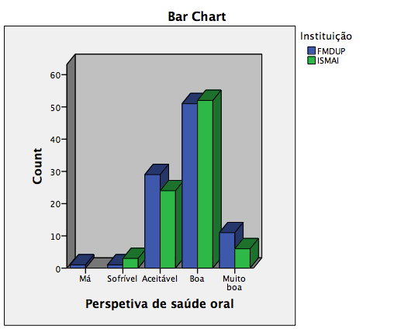
Frequência absoluta
Fig. 26 - Perspetiva de saúde oral nos estudantes das duas Instituições

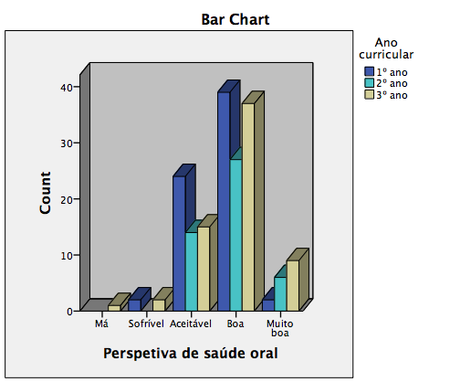
Frequência absoluta
Fig. 27 - Perspetiva de saúde oral nos diferentes anos curriculares

3.3. Estudo de comportamentos alimentares
Relativamente à secção alimentar do questionário, apenas foram considerados os grupos de alimentos com caraterísticas carioestáticas e cariogénicas, ou seja, comportamentos de consumo alimentar que, de uma forma geral, estejam associados ao desenvolvimento de cárie dentária.
Desta forma, a análise dos dados referentes ao consumo de alimentos carioestáticos (leite, iogurte e queijo) mostra que não existe uma relação estatisticamente significativa (p>0,05) entre o consumo de alimentos sólidos carioestáticos e os estudantes das duas instituições (Fig. 12), bem como entre os estudantes dos três primeiros anos da FMDUP e do ISMAI.

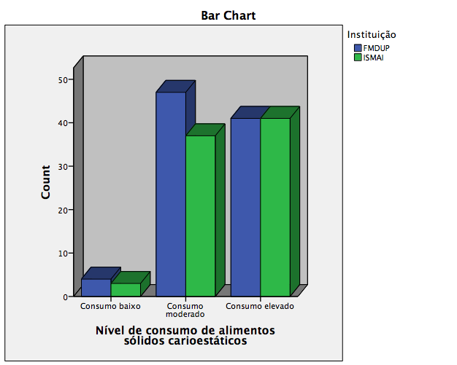
Frequência absoluta

Fig. 28 - Consumo de alimentos carioestáticos nas duas Instituições

Relativamente ao grupo de alimentos cariogénicos sólidos (bolachas, pastéis/bolos, chocolate, snacks de chocolate e doces/compotas), identifica-se uma relação estatisticamente significativa (p<0,006) entre o consumo de alimentos cariogénicos sólidos e os estudantes das duas instituições (Fig. 13). Assim, os estudantes do ISMAI possuem um padrão de consumo baixo, enquanto os estudantes da FMDUP, um consumo moderado. Salienta-se que tais relações possuem uma força estatística muito fraca (Goodman and Kruskal tau = 0,045), embora com significância estatística (p<0,005). No entanto, não existe uma relação estatisticamente significativa (p>0,05) entre o consumo de alimentos cariogénicos sólidos entre os estudantes dos três primeiros anos da FMDUP e do ISMAI.

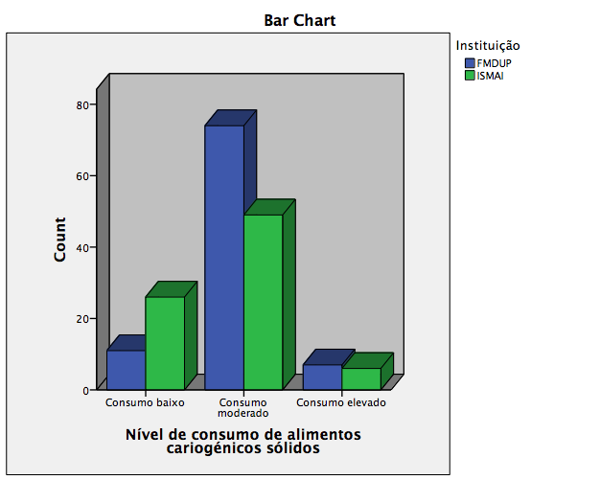
Frequência absoluta

Fig. 29 - Consumo de alimentos cariogénicos sólidos entre os estudantes das duas Instituições

Pela sua especificidade, o açúcar foi considerado isoladamente. Verificou-se que não existe uma relação estatisticamente significativa (p>0,05) entre o consumo de açúcar e os estudantes das duas instituições, bem como entre o consumo de açúcar e os diferentes anos curriculares entre os estudantes dos ISMAI. Porém, considerando apenas os estudantes da FMDUP (Fig. 14), e admitindo (p<0,1), pode-se afirmar a existência de uma relação entre o consumo e açúcar e os estudantes dos diferentes anos curriculares. Assim, os estudantes do 3º ano tendem a consumir menores quantidades de açúcar, embora esta relação possua uma força fraca (Goodman and Kruskal tau =0,042).

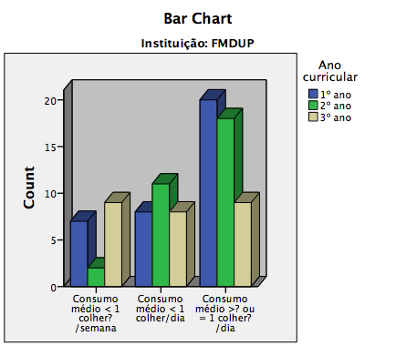
Frequência absoluta

Fig. 30 - Consumo de açúcar entre os diferentes anos curriculares da FMDUP

Relativamente ao grupo de alimentos líquidos cariogénicos (refrigerantes, néctares/sumos), verifica-se que não existe uma relação estatisticamente significativa (p>0,05) entre o consumo de alimentos líquidos cariogénicos e os estudantes das duas instituições (Fig. 15), bem como entre os estudantes dos três primeiros anos da FMDUP e do ISMAI.

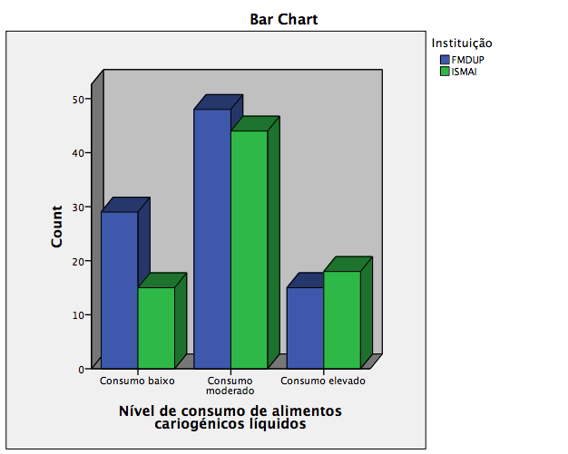
Frequência absoluta
Fig. 31 - Consumo de alimentos cariogénicos líquidos entre os estudantes das duas Instituições
Considerando o grupo de alimentos light (bebidas, bolachas, chocolates e adoçantes) verifica-se que não existe uma relação estatisticamente significativa (p>0,05) entre o consumo de alimentos light e os estudantes das duas instituições (Fig. 16), bem como entre os estudantes dos três primeiros anos da FMDUP e do ISMAI.

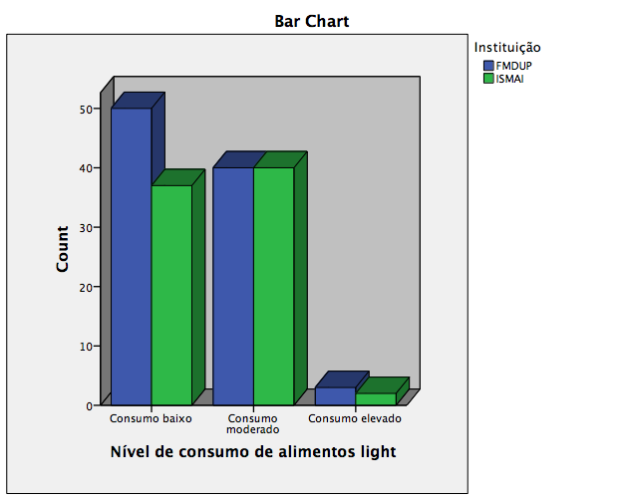
Frequência absoluta
Fig. 32 - Consumo de alimentos light entre os estudantes das duas Instituições

4. Discussão

O presente estudo teve como objectivo contribuir para a caracterização e comparação dos comportamentos determinantes da saúde oral e alimentares em estudantes de medicina dentária, face a estudantes com diferente percurso académico e avaliar a influência da evolução nesse percurso na alteração dos diferentes hábitos.
Com os resultados obtidos na aplicação do questionário, constatou-se que cerca 98,3% dos estudantes já visitou o médico dentista e 73,7% consulta o dentista entre uma a duas vezes por ano. Verificou-se que cerca de 60,8% dos estudantes efetua a marcação de consultas de rotina e que cerca de 69,0% dos motivos da última consulta no médico dentista foram devidos a consultas de rotina ou para realização de tratamentos dentários. Estes resultados revelam que, de uma forma geral, os estudantes da FMDUP e do ISMAI apresentam comportamentos de saúde oral positivos, essencialmente no que diz respeito aos comportamentos preventivos. Poderá pensar-se que as visitas periódicas ao médico dentista possam indicar que, devido à influência do profissional de saúde, os comportamentos diários de higiene oral sejam igualmente positivos. Nestas questões os comportamentos dos estudantes são praticamente idênticos. Estes dados estão de acordo com os obtidos por autores que utilizaram o Hiroshima University Dental Behavioural Inventory (HUDBI) como instrumento de investigação para identificar atitudes e comportamentos em saúde oral, que demonstraram não haver diferença entre os estudantes do primeiro ano de medicina dentária e os jovens da mesma comunidade que não frequentam o curso, sugerindo que, como os seus conhecimentos sobre doenças orais são poucos, esta população é motivada para a manutenção dos seus dentes por preocupações estéticas, aparência e para evitarem possíveis dores de dentes (16-18). Não havendo diferenças no início dos cursos, outras pesquisas realizados com estudantes de medicina dentária e com estudantes de medicina, mostram que existem diferenças significativas tanto do primeiro para o quinto ano de medicina dentária, como entre os estudantes de medicina dentária e medicina, sendo que os de medicina dentária apresentaram melhores atitudes e comportamentos de saúde oral (16, 19).
Cerca de 51,1% dos estudantes realiza duas escovagens por dia. Este comportamento é realizado por todos os estudantes da FMDUP, independentemente do ano curricular. Os estudantes do 3º ano do ISMAI realizam três escovagens diárias, ao contrário dos estudantes dos anos anteriores que escovam duas vezes por dia, diferença que se revelou estatisticamente significativa, sugerindo que, neste caso, o fator idade pode ser levado em consideração, em virtude deste grupo ter maior representatividade face aos restantes cinco grupos em análise.
A utilização de fio dentário e/ou escovilhão é efetuado por 79,1% de todos os estudantes inquiridos, sendo mais utilizado pelos estudantes da FMDUP. Enquanto os estudantes do 2º ano da FMDUP utilizam estes meios auxiliares de higiene oral uma vez por dia, os estudantes do 3º ano utilizam-nos mais do que uma vez por dia. A explicação pode dever-se ao facto de os estudantes do 3º ano da FMDUP terem acesso a conhecimento mais específico, particularmente nas unidades curriculares implicadas na prevenção médico-dentária como a Dentisteria Operatória, a Medicina Dentária Preventiva, lecionadas a partir do primeiro semestre do 3º ano e a Periodontologia, lecionada a partir do segundo semestre do 3º ano. Portanto, poderá assumir-se que os estudantes de medicina dentária compreendem a importância do uso deste meio auxiliar de higiene oral na prevenção da cárie dentária e possuem o conhecimento, a técnica e a destreza manual necessárias ao seu manuseamento.
Cerca de 78,7% dos estudantes faz, no máximo, um uso ocasional de produtos para bochechar sendo este o comportamento adoptado pelos estudantes da FMDUP, independentemente do ano curricular. No entanto, a maioria dos estudantes do ISMAI fazem um uso essencialmente diário deste produto. Este resultado pode ser explicado pelo facto de os estudantes do ISMAI deduzirem que a escovagem com pasta dentífrica é insuficiente para prevenir doenças orais, ou por se apresentarem insatisfeitos com, por exemplo, a cor dos dentes, das gengivas ou com o próprio hálito, e usam estes produtos no sentido de colmatar, provavelmente, uma técnica de escovagem menos correta. Os estudantes da FMDUP, pelos seus conhecimentos, poderão estar mais conscientes das vantagens e limitações destes produtos e apenas os usam em casos que consideram apropriados.
De salientar que o estudo de Ozalp e col. (20) e o estudo de Sharda e Shetty (1), mostraram que os estudantes do último ano do curso de Medicina dentária apresentavam melhores comportamentos preventivos que os dos restantes anos, explicado pela maior experiência clínica. A ausência deste argumento, no presente estudo, explica a inexistência de comportamentos superlativos no 3º ano da FMDUP, face aos dois anos anteriores. A avaliação aos conhecimentos preventivos dos estudantes Jordanos mostrou que as unidades curriculares de Medicina Dentária Preventiva melhoraram as atitudes e a consciência em relação à saúde oral dos estudantes de medicina dentária. Deste modo, Barrieshi-Nusair e col. concluíram que as unidades curriculares de Medicina Dentária Preventiva devem ser incluídas no currículo o mais cedo possível, dentro dos anos pré-clínicos (21), sendo, de facto, o que acontece na FMDUP.
Cerca de 87,7% dos estudantes autoavaliaram a sua saúde oral como aceitável ou boa e, não se tendo encontrado diferenças estatisticamente significativas entre os estudantes das duas Instituições nem entre os diferentes anos. Considerando que os comportamentos relativos à saúde oral foram maioritariamente adequados entre todos os estudantes, será de admitir que a percepção que os mesmos têm sobre a saúde oral, possa corresponder à realidade.
Os comportamentos alimentares são praticamente idênticos entre os estudantes da FMDUP e do ISMAI, independentemente do ano curricular, quando se analisa o consumo de alimentos carioestáticos (leite, iogurte e queijo), alimentos líquidos cariogénicos (refrigerantes, néctares/sumos) e alimentos light (bebidas, bolachas, chocolates e adoçantes). Ekuni e col. (7) referem que a educação alimentar pode influenciar a prevalência da cárie dentária, bem como outras doenças associadas ao estilo de vida, no entanto, referem ainda que não existem dados que permitam relacionar a educação alimentar com o desenvolvimento de cárie dentária. O estudo de Sendin, relalizado em 1992, num grupo de crianças Suecas, citado por Moynihan e col. (12), no seu estudo de revisão, comprova uma forte correlação entre o consumo de alimentos ricos em açucar e o desenvolvimento de cárie, sendo esta relação mais forte para as crianças que apresentavam uma pobre higiene oral. Não raras vezes, são investigadas as associações entre o consumo de bebidas açucaradas e o desenvolvimento de cárie de acordo com a quantidade e frequência de ingestão, sendo a frequência, o tempo e a duração de consumo que determinam a exposição que promove o risco de cárie. Normalmente, as pessoas consomem diariamente múltiplas bebidas açucaradas, o que limita, especialmente em estudos observacionais, a capacidade de atribuir esse risco a determinada bebida açucarada (22).
Verificou-se, no grupo de alimentos cariogénicos sólidos (bolachas, pastéis/bolos, chocolate, snacks de chocolate e doces/compotas), um padrão de ingestão diferente entre os estudantes da FMDUP e do ISMAI, curiosamente os primeiros apresentam um padrão de consumo moderado, enquanto que os últimos apresentam um padrão de consumo baixo. Existem dados suficientes que mostram que vários grupos de pessoas, que habitualmente consomem elevados níveis de açucares, apresentam índices de cárie dentária superiores à média da população, por exemplo, as crianças com doenças crónicas que necessitam de longos tratamentos com fármacos que contêm açúcares (12). Contrariamente, existem igualmente grupos de pessoas com baixo índice de cárie que habitualmente consomem baixas quantidades de açúcar, como por exemplo, filhos de médicos dentistas, crianças institucionalizadas com regimes alimentares restritos e crianças com intolerância hereditária à frutose (12). O risco de desenvolver cárie é superior quando os alimentos cariogénicos são consumidos de forma frequente, especialmente numa forma que permita a retenção de açúcar na boca, durante longos períodos de tempo. O efeito dos carbohidratos no aparecimento de cárie pode ser reduzido pela ação do flúor e boa higiene oral, mas a redução do consumo de açucares deve ser a principal preocupação, pelos benefícios que representa na saúde em geral (23). Esta situação pode também estar relacionada com o facto dos estudantes estarem afastados de casa e iniciarem comportamento alimentares inadequados associado à facilidade de acesso a este tipo de alimentos dentro da Instituição.
O consumo de açúcar, enquanto elemento isolado, é praticamente idêntico entre todos os estudantes das duas Instituições, com exceção dos estudantes do 3º ano da FMDUP que parecem apresentar um padrão de consumo inferior ao registado nos dois primeiros anos do MIMD. Esta característica dos estudantes de medicina dentária pode estar igualmente relacionada com a evolução do percurso académico, na medida em o conhecimento específico relaciona o aparecimento de cárie dentária com a participação de açucares fermentáveis, entre outros fatores, o que poderá justificar o menor consumo, apesar da fraca associação dos resultados.
A principal limitação deste estudo de prevalência baseia-se essencialmente no tamanho reduzido da amostra que pode ter condicionado a consistência dos resultados e também pode não permitir a extrapolação dos mesmos. Sugere-se a necessidade de se realizar mais e melhores estudos epidemiológicos, p. ex. estudos longitudinais, constituídos por amostras maiores, que permitam avaliar a influência do percurso académico em medicina dentária, nos comportamentos de saúde oral e alimentares nos estudantes e sua correlação com o estado de saúde oral dos mesmos.

5. Conclusões

Existem comportamentos de saúde oral e alimentares, nos estudantes de medicina dentária, que podem ser influenciados pela evolução do percurso académico, nomeadamente o uso diário de fio dentário e/ou escovilhão pelos alunos do 3º ano, comparativamente aos estudantes dos dois anos anteriores, revelador de um conhecimento específico destes meios auxiliares de higiene oral. É evidente o menor consumo de açúcar, pelos estudantes do 3º ano da FMDUP face aos restantes, que se explica por uma melhor consciencialização do poder cariogénico do açúcar. Verificaram-se outros parâmetros em que os estudantes do ISMAI apresentaram melhores comportamentos e não menos surpreendentes. O maior número de escovagens diárias realizadas pelos estudantes do 3º ano do ISMAI e o menor padrão de consumo de alimentos cariogénicos sólidos, comparativamente aos estudantes da FMDUP, poderá ser explicado pelo efeito de amostragem.
Para além dos comportamentos positivos, existe espaço para melhorar os comportamentos de saúde oral e alimentares dos estudantes de medicina dentária, enquanto futuros prestadores de cuidados de saúde oral, aconselhando-se técnicas de ensino, durante o percurso académico, que influenciem positivamente as atitudes perante a própria saúde oral. Neste sentido, são necessários mais estudos epidemiológicos que permitam também avaliar a eficácia dos métodos de ensino especializado.

6. Bibliografia

1. Sharda AJ, Shetty S. A comparative study of oral health knowledge, attitude and behaviour of first and final year dental students of Udaipur city, Rajasthan, India. International journal of dental hygiene. 2008;6(4):347-53.
2. Rahman B, Kawas SA. The relationship between dental health behavior, oral hygiene and gingival status of dental students in the United Arab Emirates. European journal of dentistry. 2013;7(1):22-7.
3. Yildiz S, Dogan B. Self reported dental health attitudes and behaviour of dental students in Turkey. European journal of dentistry. 2011;5(3):253-9.
4. Alvarenga Mdos S, Scagliusi FB, Philippi ST. Comparison of eating attitudes among university students from the five Brazilian regions. Ciencia & saude coletiva. 2012;17(2):435-44.
5. Khami MR, Virtanen JI, Jafarian M, Murtomaa H. Oral health behaviour and its determinants amongst Iranian dental students. European journal of dental education : official journal of the Association for Dental Education in Europe. 2007;11(1):42-7.
6. Mealha V, Ferreira C, Guerra I, Ravasco P. Students of dietetics & nutrition; a high risk group for eating disorders? Nutricion hospitalaria. 2013;28(5):1558-66.
7. Ekuni D, Tomofuji T, Mizutani S, Furuta M, Irie K, Azuma T, et al. Dental caries is correlated with knowledge of comprehensive food education in Japanese university students. Asia Pacific journal of clinical nutrition. 2013;22(2):312-8.
8. Gazibara T, Kisic Tepavcevic DB, Popovic A, Pekmezovic T. Eating habits and body-weights of students of the university of belgrade, serbia: a cross-sectional study. Journal of health, population, and nutrition. 2013;31(3):330-3.
9. Ekpanyaskul C, Sithisarankul P, Wattanasirichaigoon S. Overweight/Obesity and related factors among thai medical students. Asia-Pacific journal of public health / Asia-Pacific Academic Consortium for Public Health. 2013;25(2):170-80.
10. Dissing AS, Bak NH, Pedersen LE, Petersson BH. Female medical students are estimated to have a higher risk for developing eating disorders than male medical students. Danish medical bulletin. 2011;58(1):A4207.
11. Scardina GA, Messina P. Good oral health and diet. Journal of biomedicine & biotechnology. 2012;2012:720692.
12. Moynihan P, Petersen PE. Diet, nutrition and the prevention of dental diseases. Public health nutrition. 2004;7(1A):201-26.
13. Manaf ZA, Lee MT, Ali NH, Samynathan S, Jie YP, Ismail NH, et al. Relationship between food habits and tooth erosion occurrence in Malaysian University students. The Malaysian journal of medical sciences : MJMS. 2012;19(2):56-66.
14. Zero DT, Fontana M, Martinez-Mier EA, Ferreira-Zandona A, Ando M, Gonzalez-Cabezas C, et al. The biology, prevention, diagnosis and treatment of dental caries: scientific advances in the United States. J Am Dent Assoc. 2009;140 Suppl 1(suppl 1):25S-34S.
15. Fejerskov O. Changing paradigms in concepts on dental caries: consequences for oral health care. Caries Res. 2004;38(3):182-91.
16. Okada. TAMBASAFMKM. Reprodutibilidade da Versão Portuguesa do Hiroshima University Dental Behavioural Inventory (HUDBI - versão portuguesa). Diferenças nas atitudes e comportamentos entre estudantes do 1º e 3º ano do curso de Higiene Oral. Revista Portuguesa de Estomatología, Medicina Dentária e Cirugia Maxilofacial. 2011;52(3):125-32.
17. Komabayashi T, Kwan SY, Hu DY, Kajiwara K, Sasahara H, Kawamura M. A comparative study of oral health attitudes and behaviour using the Hiroshima University - Dental Behavioural Inventory (HU-DBI) between dental students in Britain and China. Journal of oral science. 2005;47(1):1-7.
18. Kawamura M, Wright FA, Declerck D, Freire MC, Hu DY, Honkala E, et al. An exploratory study on cultural variations in oral health attitudes, behaviour and values of freshman (first-year) dental students. International dental journal. 2005;55(4):205-11.
19. Rong WS, Wang WJ, Yip HK. Attitudes of dental and medical students in their first and final years of undergraduate study to oral health behaviour. European journal of dental education : official journal of the Association for Dental Education in Europe. 2006;10(3):178-84.
20. Ozalp ND, C.; Okte, Z.. Oral health knowledge among dental students. Clinical Dentistry and Research. 2012;36(1):18-24.
21. Nilchian F. KS, Abbasi M., Ghoreishian F., Kowkabi M. Evaluation of Isfahan's Dental Students' Awareness about Preventive Dentistry. J Dent Shiraz Univ Med Sci. 2014;15 (1):1-5.
22. Marshall TA. Preventing dental caries associated with sugar-sweetened beverages. J Am Dent Assoc. 2013;144(10):1148-52.
23. Palacios C, Joshipura K, Willett W. Nutrition and health: guidelines for dental practitioners. Oral diseases. 2009;15(6):369-81.

7. Anexos

Anexo 1
- Questionário

Anexo 2
- Declaração de Consentimento Informado

Anexo 3
- Explicação do Estudo

Anexo 4
- Aprovação pela Comissão de Ética
- Declaração do Investigador
- Parecer do Orientador

ANEXO 1

Questionário

ANEXO 2

Declaração de Consentimento Informado

(Anexo – 2)
DECLARAÇÃO DE CONSENTIMENTO INFORMADO

_____________________________________________________ (nome completo), compreendi a explicação que me foi fornecida, por escrito, sobre a investigação com o título “Influência do perfil académico nos comportamentos de saúde oral e alimentares” conduzida pelo investigador João André Silvino Rua, da Faculdade de Medicina Dentária da Universidade do Porto, para a qual é pedida a minha participação. Foi-me dada oportunidade de fazer as perguntas que julguei necessárias, e para todas obtive resposta satisfatória.
Tomei conhecimento de que, de acordo com as recomendações da Declaração de Helsínquia, a informação que me foi prestada versou os objectivos, os métodos, os benefícios previstos, os riscos potenciais e o eventual desconforto. Além disso, foi-me afirmado que tenho o direito de decidir livremente aceitar ou recusar a todo o tempo a minha participação no estudo. Sei que posso abandonar o estudo e que não terei que suportar qualquer penalização, nem quaisquer despesas pela participação neste estudo.
Foi-me dado o tempo de que necessitei para refletir sobre esta proposta de participação.
Nestas circunstâncias, consinto que a minha participação neste projeto de investigação, tal como me foi apresentado pelo investigador responsável sabendo que a confidencialidade dos participantes e dos dados a eles referentes se encontra assegurada.
Mais autorizo que os dados deste estudo sejam utilizados para este e outros trabalhos científicos, desde que irreversivelmente anonimizados.

Data __/__/__

O/A Participante:

O Investigador:
João André Silvino Rua
TEL: 912 156 045; Rua Dr. Manuel Pereira da Silva, 4200-393 Porto PORTUGAL; lmd06054@fmd.up.pt ; joaoasrua@gmail.com

O Orientador:
Álvaro Amadeu Ferreira de Azevedo
TEL: 220 901 100; Rua Dr. Manuel Pereira da Silva, 4200-393 Porto PORTUGAL; aazevedo@fmd.up.pt

A Coorientadora:
Maria de Lurdes Ferreira Lobo Pereira
TEL: 220 901 100; Rua Dr. Manuel Pereira da Silva, 4200-393 Porto PORTUGAL; mpereira@fmd.up.pt

ANEXO 3

Explicação do Estudo

(Anexo – 3)
Explicação do estudo

Influência do perfil académico nos comportamentos de saúde oral e alimentares

No âmbito da monografia de investigação realizada pelo estudante João André Silvino Rua, do Mestrado Integrado em Medicina Dentária, da Faculdade de Medicina Dentária da Universidade do Porto, pretende-se contribuir para a caracterização e estudo da influência do perfil pedagógico nos comportamentos de saúde oral e alimentares, nos estudantes do ensino superior.

Para o cumprimento dos objetivos é-lhe solicitado a colaboração no preenchimento do questionário anexo. Assim, espera-se contribuir não só para a caracterização dos referido hábitos, bem como demonstrar a influência da opção académica, e do reforço da sensibilização ao longo do percurso no ensino superior, na aquisição de comportamentos saudáveis.

Não se identificam quaisquer riscos ou desconforto na elaboração deste estudo e o cumprimento do princípio do anonimato será assegurado através da atribuição de códigos de referência nos questionários aplicados, bem como o cumprimento dos restantes princípios éticos.

Declaro que recebi, li e compreendi a explicação do estudo,

__________________________________________
O/A participante

ANEXO 4

Aprovação pela Comissão de Ética

Declaração do Investigador

Parecer do Orientador

DECLARAÇÃO

Monografia de Investigação/Relatório de Atividade Clínica

Declaro que o presente trabalho, no âmbito da Monografia de Investigação/Relatório de Atividade Clínica, integrado no MIMD, é da minha autoria e todas as fontes foram devidamente referenciadas.

18/07/2014

___________________________________________
O Investigador

